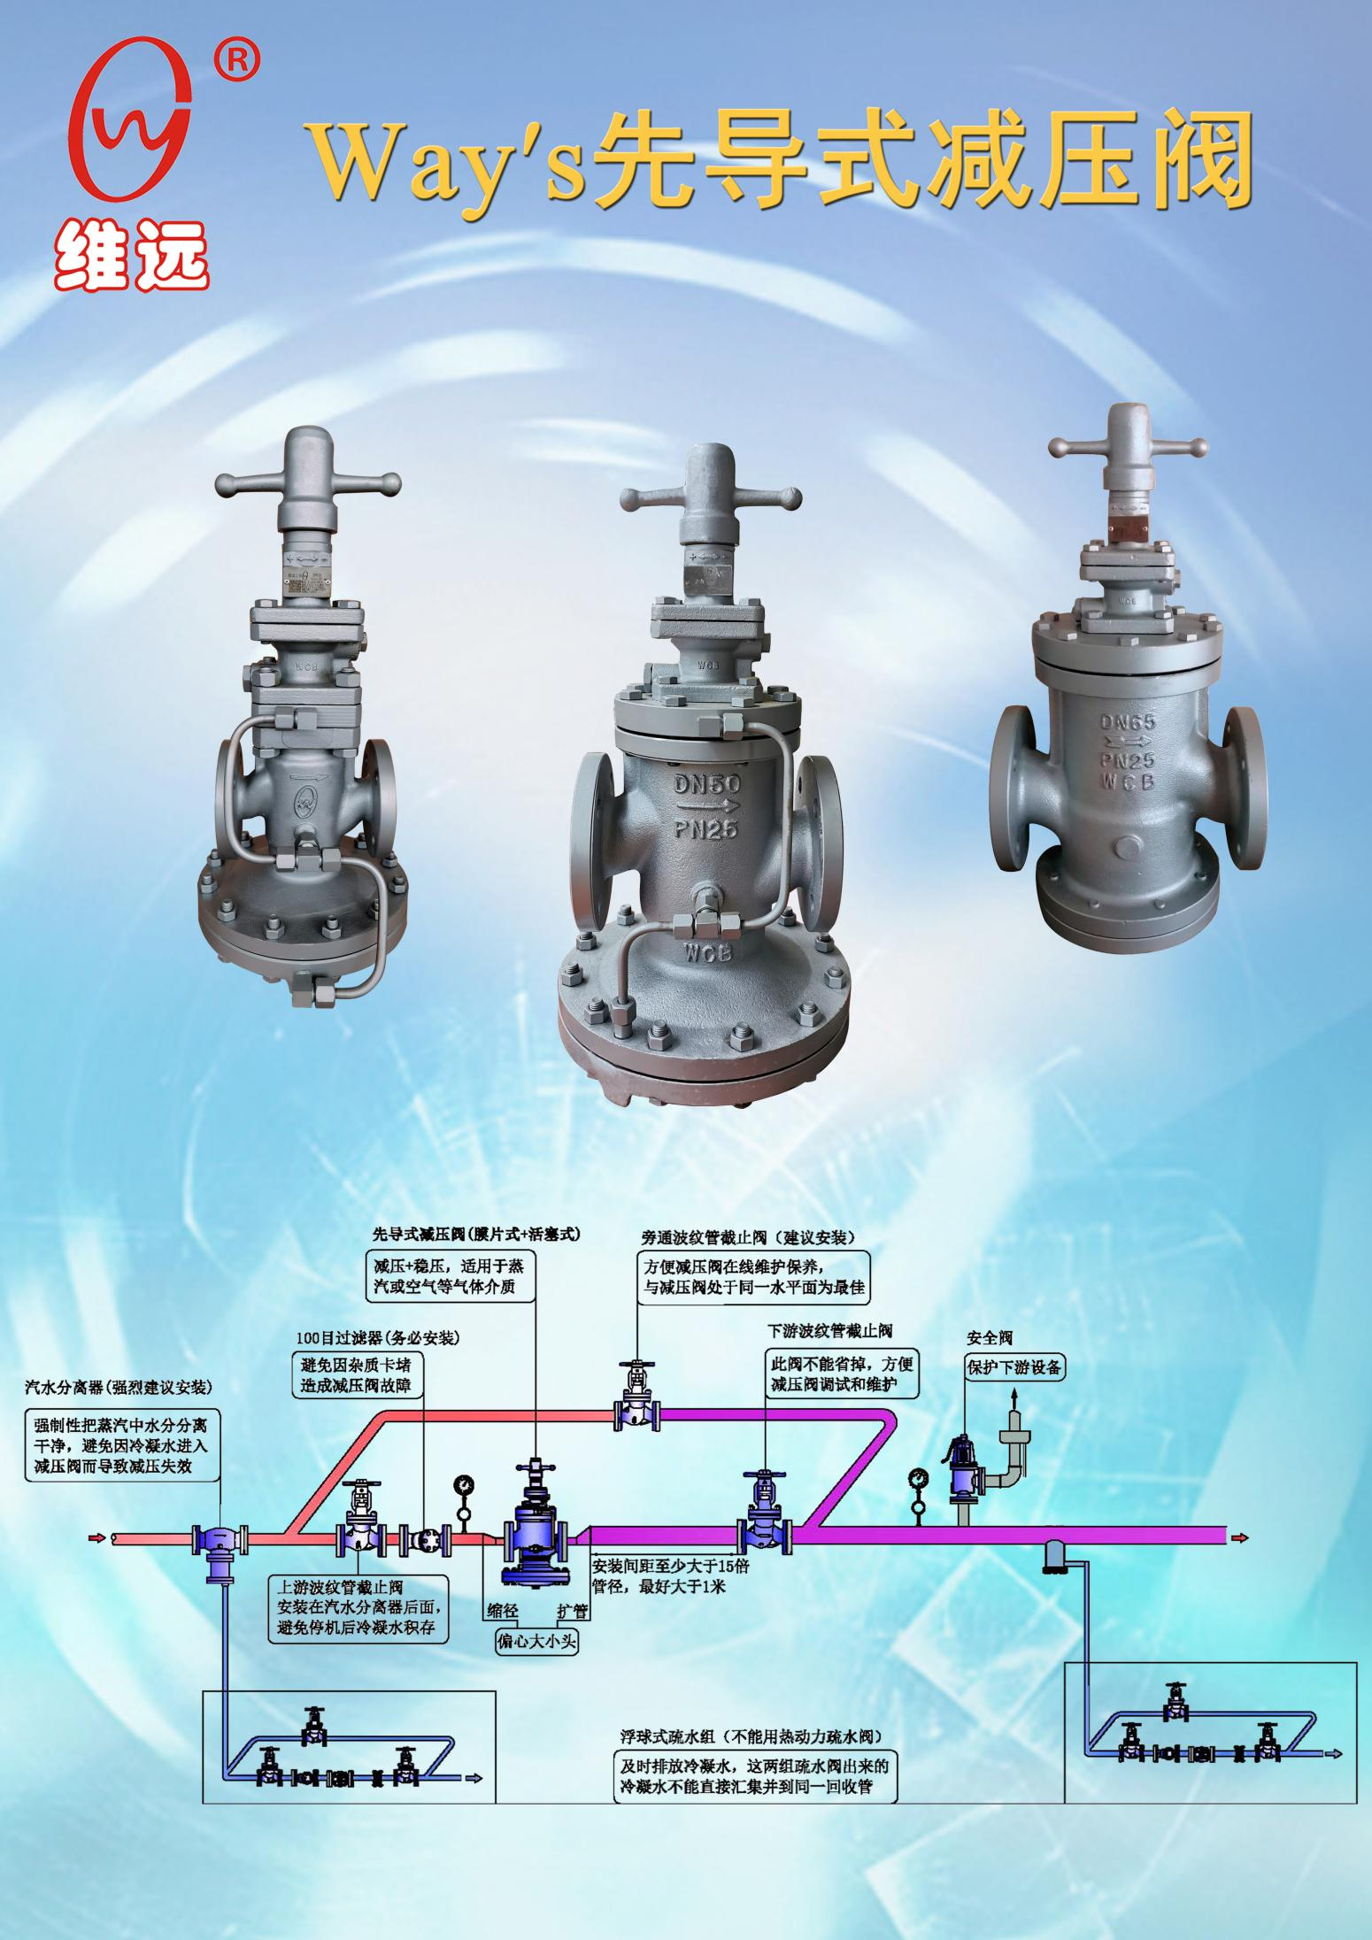

先导式减压阀：压力稳定，没有波动
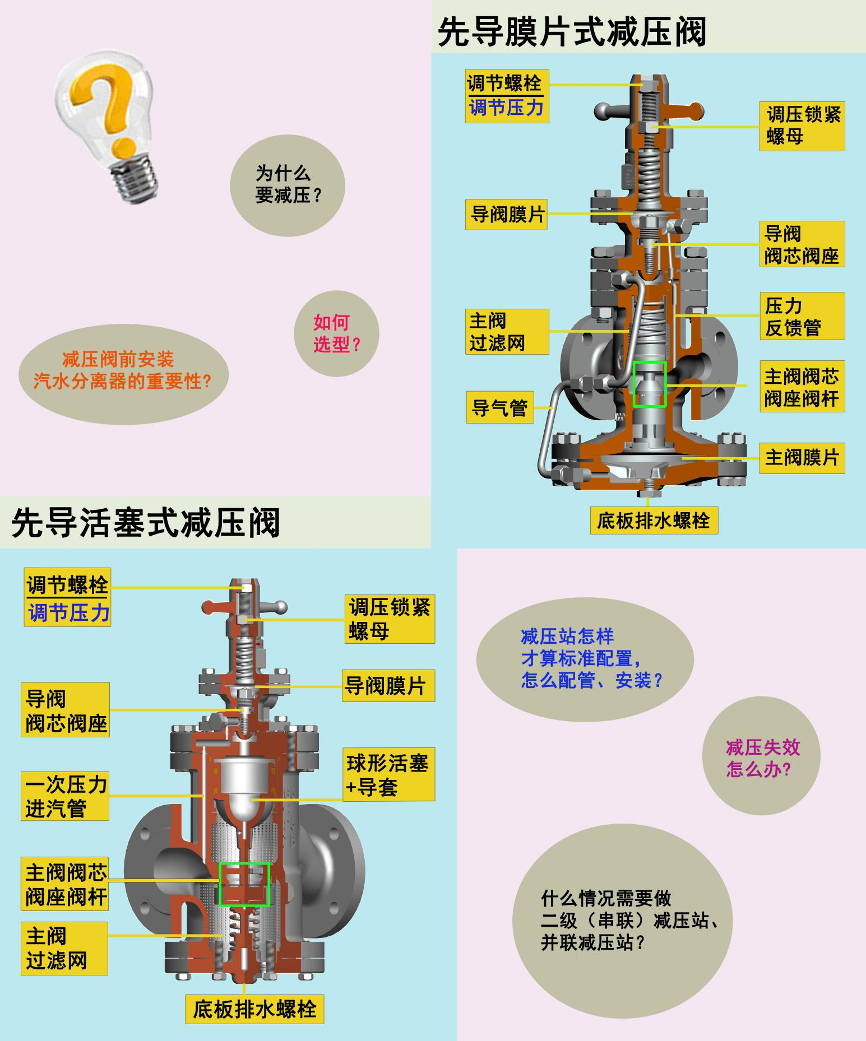
阀门优势
- 先导式结构：自动反馈压力进行调整，减压并稳压；
- 膜片式和活塞式两种型式，分别适应不同的工况；
- 阀门底部设置排水装置，维护方便。


先导式蒸汽减压阀
型号：DPR16（膜片式），PR16（活塞式）
产品特点
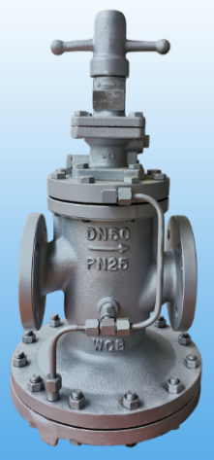
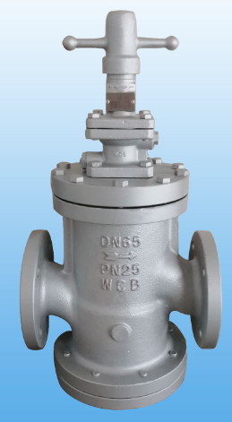
先导阀结构设计，准确且稳定地调整所需的二次蒸汽压力。
- 膜片式的：
大比例导阀与主阀膜片面积比，确保输出压力更加平稳， 解决了小口径阀门在刚开机时，因低压设定大负荷运行而易产生压力波动的问题。
- 活塞式的：
A、主要工作部件是曲面活塞及三重定位结构，在高速蒸汽汽流的冲击下，也能保证准确动作。相比于传统直边式活塞及双线定位的曲面活塞结构，最显著的优势是彻底解决了因活塞卡位、粘缸、拉缸现象而造成减压阀失效等常见问题，确保阀后二次压力稳定。
DPR16（膜片式） PR16（活塞式）

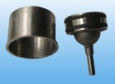
B、独特的自润滑、自排渣活塞结构设计，确保长效稳定控制。
3、内置先导阀结构，即使在供汽负载不稳定，和后端设备用汽量变化较大时，其迅速响应的先导反馈信号，也可确保阀后二次压力非常稳定。
4、主阀与导阀的阀瓣阀座密封面，均采用抗冲蚀、抗磨损、耐腐蚀的Stellite硬质合金材料，并进行镜面加工处理；阀芯内件均由不锈钢制成。以确保减压的长效控制，且更经久耐用。
5、压力反馈平衡管为内置式结构，无需外装，安装简洁。
6、内置大面积滤网，解决了杂质卡堵等常见问题。
7、减压比10:1。
8、DN15~50口径，建议选用膜片式减压阀；DN65及以上口径，建议选用活塞式减压阀。
安装注意：1、减压阀前务必安装100目滤网的过滤器；2、减压阀前3米以内建议加装汽水分离器，同时分离器底部必须连接机械式疏水阀（如浮球式），不能连接热动力疏水阀！

规格
型号 | DPR16 | PR16
导管设置方式 | 内置式
连接方式 | PN16/PN25法兰
口径（mm） | DN15~100
最大工作压力（MPaG） | 1.6
入口压力范围（MPaG） | 0.2~1.6
压力调整范围 | 10 : 1
最大工作温度（℃） | 300
最小可调整流量 | DN15~50：额定流量的5%; DN65~100：额定流量的10%
注：1、用于空气、氮气、CO2等气体时，型号为DPRA16和APR16。

外型尺寸
型号 | DN | mm | DN15 | DN20 | DN25 | DN32 | DN40 | DN50 | DN65 | DN80 | DN100
型号 | DN | Inch | 1/2 | 3/4 | 1 | 1-1/4 | 1-1/2 | 2 | 2-1/2 | 3 | 4
DPR16膜片式 | L(mm) |  | 160 | 160 | 160 | 200 | 200 | 230 | 290 | 320 | 380
DPR16膜片式 | L1(mm) |  | 210 | 210 | 210 | 280 | 280 | 280 | 350 | 350 | 420
DPR16膜片式 | H(mm) |  | 424 | 424 | 435 | 519 | 519 | 532 | 610 | 615 | 735
DPR16膜片式 | H1(mm) |  | 303 | 303 | 309 | 343 | 343 | 352 | 405 | 416 | 480
DPR16膜片式 | Weight(kg) |  | 22 | 22 | 22 | 42 | 42 | 47 | 72 | 86 | 130
PR16 活塞式 | L(mm) |  | 160 | 160 | 160 | 200 | 200 | 230 | 290 | 320 | 380
PR16 活塞式 | H(mm) |  | 352 | 352 | 362 | 410 | 410 | 431 | 493 | 511 | 623
PR16 活塞式 | H1(mm) |  | 285 | 285 | 290 | 340 | 340 | 355 | 405 | 415 | 480
PR16 活塞式 | Weight(kg) |  | 11.5 | 11.5 | 12.3 | 25.3 | 25.3 | 32 | 51.4 | 71.1 | 109

材料表
序号 | 名称 | 材料 | 序号 | 名称 | 材料
1 | 主阀底板 | 铸钢/碳钢 | 11 | 导阀过滤网 | 不锈钢
2 | 底板密封垫 | 强化PTFE | 12 | 导阀阀杆弹簧 | 不锈钢
3 | 主阀体 | 铸钢 | 13 | 导阀阀杆 | 不锈钢+stellite
4 | 主阀阀瓣 | 不锈钢+stellite | 14 | 导阀阀座 | 不锈钢+stellite
5 | 主阀阀座 | 不锈钢+stellite | 15 | 导阀膜片 | 不锈钢
6 | 主阀膜片 | 不锈钢 | 16 | 导阀上盖 | 铸钢
7 | 活塞 | 不锈钢 | 17 | 导阀主力弹簧 | 弹簧钢
8 | 过滤网 | 不锈钢 | 18 | 导阀防护盖 | 铸钢
9 | 导阀连接板 | 铸钢/碳钢 | 19 | 调压螺栓 | 铬钼钢
10 | 导阀阀体 | 铸钢 | 20 | 铭牌 | 不锈钢

减压阀长期无故障稳定运行的必要条件：
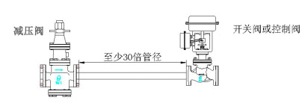
- 减压阀本身质量可靠
- 减压阀要正确选型
- 减压站系统阀门要按标准合理配置
- 减压阀前后管道口径要正确选型
- 减压阀前后的安装距离要保证

减压站安装：
- 减压阀尽量选用先导式减压阀，压力稳定性能要远远优胜于直接作用式或半先导式减压阀；
- 减压阀前务必安装100目滤网的过滤器，避免杂质卡堵；
- 减压阀前3米以内建议加装汽水分离器，同时分离器底部必须安装机械式疏水阀（如浮球式），不能装热动力圆盘式疏水阀！
- 减压阀后如管道有爬升，也需要在低点设置管道疏水，安装机械式疏水阀。
- 减压阀口径一般比来汽管道口径小1~2级，减压后需要扩管，扩到大于来汽管道；
- 安装间距：减压阀与后面阀门的距离至少要大于15倍管径，尽量保证1米以上，尤其是减压阀与气动阀之间的距离务必要保证1米以上；减压阀与安全阀之间至少要大于30倍管径。
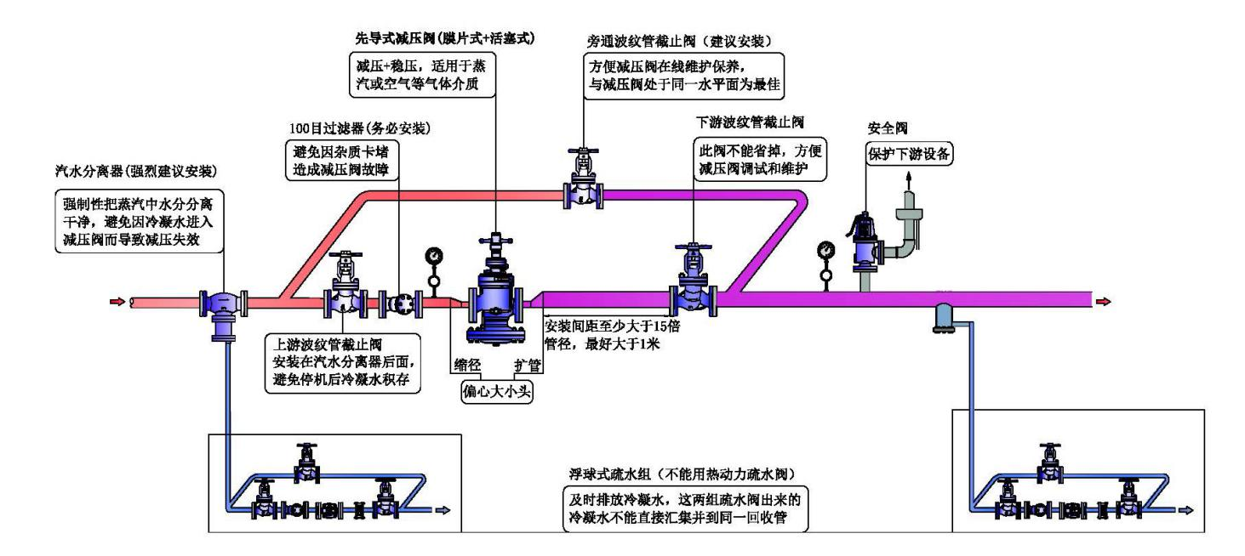
标准减压站示意图：

串联减压站示意图： 并联减压站示意图：

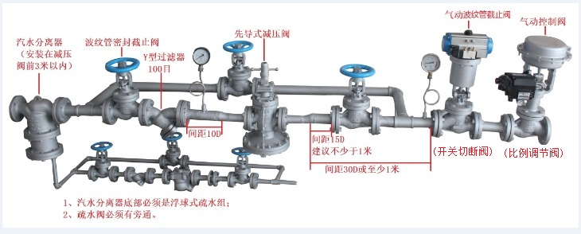

DPR16/PR16排量表（kg/h）
入口蒸汽压力  (MPaG)—表压 | 出口(设定)蒸汽压力(MPaG)—表压 | 口径（mm）
入口蒸汽压力  (MPaG)—表压 | 出口(设定)蒸汽压力(MPaG)—表压 | 15 | 20 | 25 | 32 | 40 | 50 | 65 | 80 | 100
0.2 | *0.13 | 180 | 230 | 330 | 550 | 660 | 910 | 1450 | 2080 | 3140
0.2 | 0.11 | 190 | 250 | 360 | 580 | 710 | 980 | 1560 | 2240 | 3390
0.2 | 0.1 | 195 | 260 | 370 | 590 | 720 | 1000 | 1600 | 2300 | 3470
0.2 | 0.07 | 70 | 150 | 350 | 570 | 690 | 990 | 1590 | 2290 | 3390
0.2 | **0.03 | 60 | 130 | 330 | 530 | 650 | 980 | 1580 | 2280 | 3450
0.3 | *0.23 | 200 | 270 | 390 | 610 | 700 | 1080 | 1730 | 2490 | 3750
0.3 | 0.2 | 210 | 280 | 420 | 630 | 790 | 1230 | 1780 | 2810 | 4240
0.3 | 0.15 | 220 | 300 | 440 | 670 | 870 | 1360 | 2170 | 3110 | 4690
0.3 | 0.1 | 90 | 180 | 390 | 610 | 830 | 1290 | 2070 | 2970 | 4470
0.3 | **0.03 | 60 | 130 | 330 | 530 | 730 | 1140 | 1820 | 2620 | 3940
0.4 | *0.33 | 210 | 280 | 400 | 620 | 790 | 1240 | 1970 | 2830 | 4270
0.4 | 0.3 | 230 | 300 | 440 | 660 | 910 | 1410 | 2260 | 3240 | 4890
0.4 | 0.25 | 240 | 310 | 470 | 700 | 1030 | 1600 | 2560 | 3680 | 5550
0.4 | 0.2 | 250 | 340 | 510 | 740 | 1120 | 1740 | 2780 | 3980 | 6010
0.4 | 0.1 | 90 | 270 | 430 | 630 | 950 | 1480 | 2360 | 3380 | 5100
0.4 | **0.04 | 70 | 140 | 380 | 560 | 840 | 1300 | 2080 | 2990 | 4500
0.5 | *0.42 | 230 | 310 | 360 | 620 | 930 | 1450 | 2310 | 3320 | 5000
0.5 | 0.4 | 250 | 330 | 460 | 670 | 1020 | 1580 | 2520 | 3620 | 5460
0.5 | 0.3 | 270 | 370 | 580 | 830 | 1260 | 1970 | 3040 | 4500 | 6790
0.5 | 0.25 | 280 | 410 | 630 | 880 | 1360 | 2090 | 3330 | 4770 | 7180
0.5 | 0.15 | 180 | 330 | 490 | 730 | 1040 | 1610 | 2560 | 3810 | 5510
0.5 | **0.05 | 70 | 160 | 420 | 580 | 900 | 1390 | 2200 | 3150 | 4740
0.6 | *0.5 | 260 | 360 | 530 | 730 | 1130 | 1750 | 2780 | 3980 | 5990
0.6 | 0.4 | 290 | 420 | 670 | 930 | 1430 | 2220 | 3530 | 5050 | 7600
0.6 | 0.35 | 300 | 450 | 700 | 980 | 1510 | 2340 | 3720 | 5330 | 8020
0.6 | 0.3 | 310 | 470 | 730 | 1020 | 1570 | 2430 | 3870 | 5540 | 8340
0.6 | 0.15 | 180 | 330 | 530 | 680 | 1130 | 1740 | 2770 | 3960 | 5960
0.6 | **0.06 | 70 | 160 | 430 | 600 | 930 | 1430 | 2270 | 3260 | 4900
0.7 | *0.58 | 260 | 380 | 610 | 850 | 1310 | 2030 | 3230 | 4620 | 6950
0.7 | 0.5 | 300 | 460 | 730 | 1020 | 1570 | 2430 | 3860 | 5530 | 8330
0.7 | 0.4 | 340 | 510 | 810 | 1120 | 1730 | 2680 | 4270 | 6120 | 9210
0.7 | 0.35 | 360 | 520 | 830 | 1160 | 1790 | 2760 | 4400 | 6300 | 9490
0.7 | 0.2 | 210 | 390 | 620 | 860 | 1320 | 2050 | 3260 | 4670 | 7020
0.7 | **0.07 | 80 | 240 | 440 | 610 | 940 | 1460 | 2320 | 3320 | 4990
0.8 | *0.67 | 290 | 420 | 680 | 940 | 1450 | 2240 | 3560 | 5110 | 7630
0.8 | 0.6 | 310 | 490 | 790 | 1100 | 1690 | 2620 | 4170 | 5980 | 8990
0.8 | 0.5 | 350 | 550 | 880 | 1230 | 1900 | 2940 | 4680 | 6700 | 10110
0.8 | 0.4 | 410 | 580 | 930 | 1300 | 2000 | 3100 | 4930 | 7070 | 10610
0.8 | 0.2 | 210 | 390 | 620 | 860 | 1320 | 2050 | 3260 | 4670 | 7020
0.8 | **0.08 | 90 | 170 | 420 | 590 | 910 | 1400 | 2230 | 3190 | 4790
1.0 | *0.84 | 330 | 510 | 820 | 1140 | 1760 | 2730 | 4340 | 6220 | 9370
1.0 | 0.7 | 410 | 640 | 1020 | 1420 | 2190 | 3390 | 5400 | 7740 | 11610
1.0 | 0.6 | 490 | 680 | 1090 | 1520 | 2350 | 3630 | 5790 | 8290 | 12510
1.0 | 0.5 | 520 | 710 | 1130 | 1580 | 2430 | 3760 | 6000 | 8590 | 12910
1.0 | 0.3 | 320 | 470 | 750 | 1050 | 1610 | 2490 | 3960 | 5800 | 8530
1.0 | **0.15 | 190 | 330 | 490 | 700 | 980 | 1520 | 2400 | 3440 | 5180
1.2 | *'1.0 | 370 | 71 | 990 | 1380 | 2120 | 3280 | 5230 | 7490 | 11310
1.2 | 0.8 | 520 | 780 | 1250 | 1730 | 2670 | 4130 | 6580 | 9420 | 14220
1.2 | 0.7 | 590 | 820 | 1310 | 1820 | 2800 | 4330 | 6890 | 9870 | 14820
1.2 | 0.6 | 620 | 840 | 1340 | 1860 | 2870 | 4440 | 7070 | 10120 | 15220
1.2 | 0.5 | 520 | 700 | 1110 | 1550 | 2390 | 3690 | 5870 | 8400 | 12620
1.2 | **0.35 | 380 | 570 | 910 | 1260 | 1950 | 3000 | 4780 | 6840 | 10320
1.4 | *1.17 | 430 | 720 | 1140 | 1590 | 2450 | 3780 | 6020 | 8610 | 12420
1.4 | 1.0 | 560 | 860 | 1380 | 1920 | 2960 | 4570 | 7280 | 10420 | 15620
1.4 | 0.8 | 690 | 1000 | 1510 | 2320 | 3240 | 5010 | 7970 | 11420 | 17220
1.4 | 0.7 | 750 | 1070 | 1540 | 2470 | 3300 | 5110 | 8130 | 11620 | 17520
1.4 | 0.6 | 620 | 860 | 1260 | 2020 | 2710 | 4190 | 6670 | 9550 | 14320
1.4 | **0.56 | 570 | 790 | 1150 | 1600 | 2470 | 3810 | 6060 | 8680 | 13020
1.57 | *1.32 | 440 | 790 | 1260 | 1750 | 2690 | 4180 | 6620 | 9480 | 14220
1.57 | 1.0 | 750 | 1120 | 1670 | 2420 | 3580 | 5540 | 8820 | 12620 | 19020
1.57 | 0.9 | 810 | 1220 | 1770 | 2620 | 3670 | 5680 | 9050 | 12920 | 19520
1.57 | 0.8 | 900 | 1320 | 2020 | 2720 | 3730 | 5770 | 9190 | 13120 | 19820
1.57 | **0.75 | 840 | 1270 | 1820 | 2620 | 3420 | 5280 | 8410 | 12020 | 18120
*最高设定压力值 **最低设定压力值 1MPa＝10.197kg/cm²

选型举例:
蒸汽管径DN80，阀前压力为8barg，阀后要求减到4barg，流量2.5t/h，查看下面排量表得知DN50的流量就可达3.1t/h，因此选用DN50膜片先导式减压阀最合适，型号DPR16，DN50，PN16法兰连接。避免产生压损，减压阀后应至少扩管到DN100。
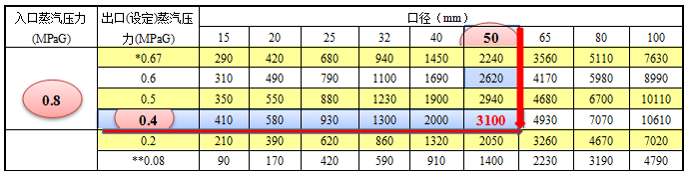

减压阀前后管道选择：（减压前蒸汽流速按30m/s，减压后按20m/s）
